Тема: «Социальный конфликт»

Конфликт - столкновение противоположных целей, позиций, взглядов субъектов взаимодействий.

Функции конфликтов:

Позитивные | Негативные
Разрядка напряженности между конфликтующими сторонами | Большие эмоциональные, материальные затраты на участие в конфликте.
Получение новой информации об оппоненте | Увольнение сотрудников, снижение дисциплины, ухудшение социально-психологического климата в коллективе.
Сплочение коллектива при противоборстве с внешним врагом | Представление о побежденных группах, как о врагах.
Стимулирование к изменениям и развитию | Чрезмерное увлечение процессом конфликтного взаимодействия в ущерб работе.
Снятие синдрома покорности у подчиненных | После завершения конфликта – уменьшение степени сотрудничества между частью сотрудников.
Диагностика возможностей оппонента | Сложное восстановление деловых отношений («шлейф конфликта»)

Виды социальных конфликтов:
- По длительности – долгосрочные, краткосрочные, разовые, затяжные, повторяющиеся.
- По объему – глобальные, национальные, локальные, региональные, групповые, личные.
- По источнику возникновения – объективные, субъективные, ложные.
- По используемым средствам – насильственные, ненасильственные.
- По форме – внутренние, внешние.
- По влиянию на ход развития общества – прогрессивные, регрессивные.
- По характеру развития – преднамеренные, спонтанные.
- По сферам общественной жизни – экономические, политические, этнические, семейно-бытовые.
- По типу отношений – индивидуально-психологические, социально-психологические, внутринациональные, международные.
Виды конфликтов:
Наименование конфликта | Сущность конфликта
Межличностный | Ситуация, когда в противоречия вступают личности, т.е. когда мотивы, интересы или способы действия разных личностей не совмещаются, противопоставляются друг другу. Самый распространенный вид конфликтов.
Внутриличностный | Он порождается противоречием мотивов, целей, взглядов и ценностей одного и того же человека. С одной стороны, он имеет желание что-то сделать, а с другой – не может себе это осуществить. Такая ситуация вызывает внутреннее напряжение, избежать внутриличностного конфликта мало кому удается. Если такое состояние сохраняется достаточно долго, то это может закончиться неврозом.
Деловой | Конфликт, возникающий в сфере деловых отношений и не затрагивающий собственно личности участников.
Явный (открытый) | Начинается с открытой дискуссии, вызванной разногласиями, и может касаться разного способа решения какой-то проблемы.
Скрытый | Характеризуется скрытой враждебностью, отсутствием открытой дискуссии.
Сглаженный | Чаще касается не самых важных для участников проблем, при решении которых они легко могут уступить друг другу, хотя чувство неудовлетворения присутствует.
Острый | Возникает тогда, когда спорный вопрос приобретает для участников определяющее личностное значение, отношения переводятся в область чувств и эмоций, а ситуация приобретает характер театра «военных действий». В этом случае конфликт нередко разворачивается на глазах третьих лиц, втягивая их в свою орбиту.
Причины конфликтов:
- борьба за власть;
- за престиж;
- за влияние;
- за авторитет;
- экономическое неравенство;
- межнациональные распри;
- идеологическая несовместимость;
- межконфессиональные конфликты и т.д.

Способы протекания конфликта:
- конфронтация (оказание давления, негативизм, неустранимое разногласие);
- соперничество (демонстрация превосходства);
- конкуренция (соревнование, столкновение интересов);
- разрешение конфликта – переход конфликта из фазы неразрешимого противоречия в фазу взаимовыгодного сотрудничества сторон.

Способы разрешения конфликтов:
- компромисс (взаимные уступки)
- переговоры (мирная беседа)
- посредничество (использование третьей стороны)
- арбитраж (обращение к наделенному специальными полномочиями органу власти)
- применение силы, власти, закона (односторонне использование той стороной, которая считает себя сильнее).
Необходимо уметь предотвращать конфликты или эффективно и безболезненно для обеих сторон выходить из них.
Помните: сегодня, не сумев сдержать эмоции, вы вступили в конфликт со сверстником, учителем, коллегой по работе, а завтра, действуя подобным образом, вы вступите в конфликт с близкими людьми, с теми, кто вам очень дорог. В случае если вы не сумеете достойно выйти из конфликта, вы испортите отношения надолго или, кто знает, может навсегда …
Таким образом, если человек научится достойно выходить из конфликта или предупреждать его, то это умение он будет использовать и дома, и на улице, и на работе.
Пример из истории:
Однажды министр юстиции Иван Дмитриев представил Александру I дело об оскорблении его величества. Государь, отстранив рукой бумаги, сказал:
- Ведь ты знаешь, Иван Иванович, что я этого рода дела никогда не слушаю. Простить – и кончено!
- Государь! – ответил Дмитриев. – В этом деле есть важные обстоятельства. Позвольте доложить …
Александр, подумав немного, возразил:
- Нет, Иван Иванович. Чем важнее такого рода дела, тем меньше я хочу их знать. Может случиться, что я как император все-таки прощу, но как человек затаю злобу. А я этого не хочу».
Так поступал Александр I, что бы избежать конфликтов.

Условия успешного разрешения социальных конфликтов:
- своевременный и точный диагноз причин конфликта, т.е. выявление существующих противоречий, интересов, целей;
- обоюдная заинтересованность в преодолении противоречий на основе признания интересов противоположной стороны. Достичь этого возможно на основе цели, значимой для обеих сторон;
- совместный поиск путей преодоления конфликта.

Рекомендации для ускорения процесса разрешения конфликта:
- Во время переговоров приоритет должен отдаваться обсуждению содержательных вопросов.
- Конфликтующие стороны должны стремиться к снятию психологической и социальной напряженности.
- Участники конфликта должны демонстрировать взаимное уважение друг к другу.
- Все конфликтующие стороны должны проявлять склонность к компромиссу.

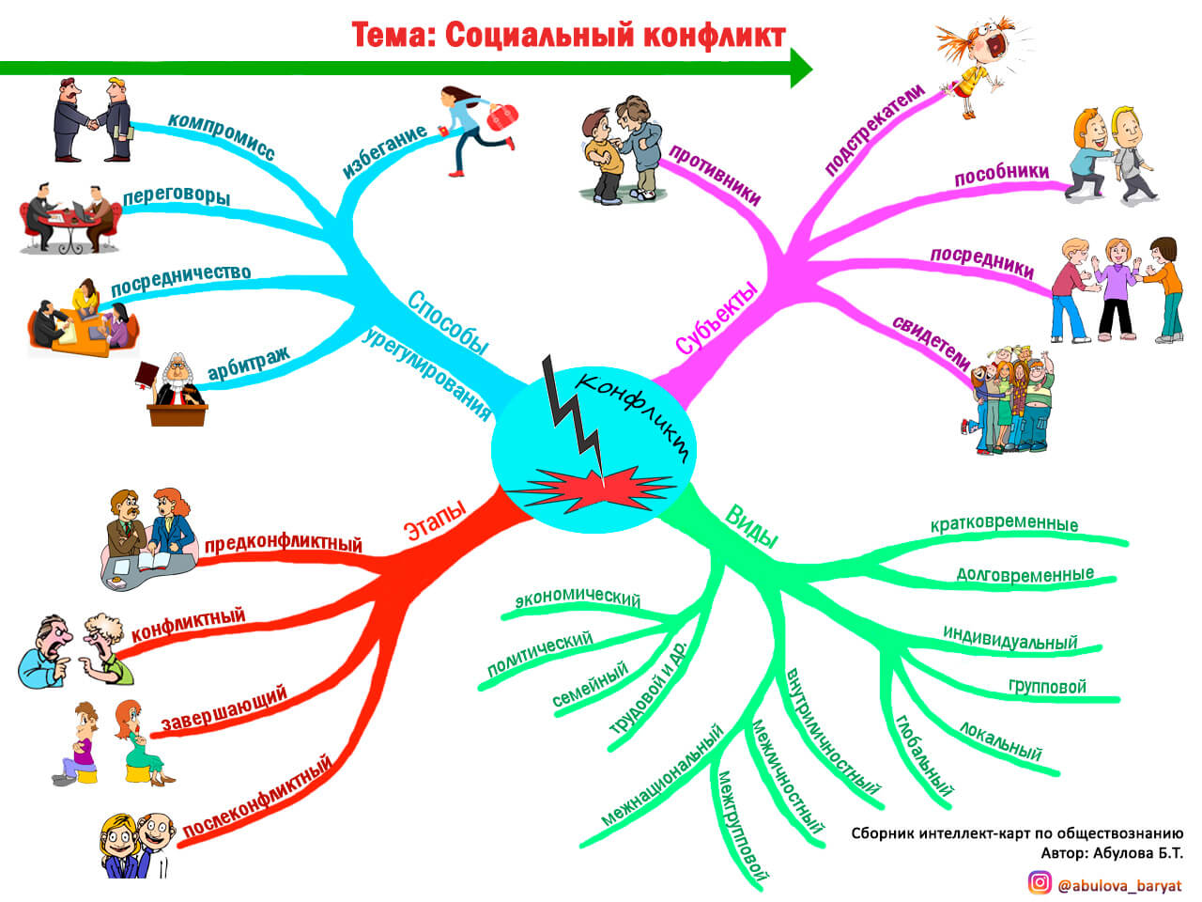
Кратко:

Практическая работа:
1. Расположите слова, по степени усиления конфликтной ситуации, дайте объяснение:
Диспут, раздор, перебранка, столкновение, сражение, несогласие, дискуссия, скандал, разногласие, ссора, схватка, спор.
2. Объясните высказывания:
«Конфликт – такая же важнейшая сторона взаимодействия людей в обществе, как и доброе общение». А. Воронцов.
«Человек, который говорит только о себе, - только о себе и думает. А человек, который думает только о себе – безнадежно некультурен». Д. Карнеги.
«Говорят, что природа для того каждому дала два уха и один язык, чтобы говорить меньше, чем слушать». Плутарх.
3. Из перечня приведенных терминов все, кроме одного, связаны с понятием «социальный конфликт». Найдите лишний термин:
Компромисс, переговоры, арбитраж, реабилитация, свидетели, сотрудничество, конкуренция.
4. Соотнесите причины социальных конфликтов с их характеристиками:
Причины конфликтов | Характеристики конфликтов
1. Экономическое неравенство | а) ущемление прав какой-либо нации, рост национализма или шовинизма
2. Идеологическая несовместимость | б) столкновение различных взглядов, идей
3. Политическое противостояние | в) неравное обладание собственностью, доходами, благами
4. Межнациональные распри | г) борьба за власть
5. Межконфессиональные конфликты | д) столкновение носителей различных религий
Ответ:
5. Работа с басней И.А.Крылова «Лебедь, рак и щука»
Когда в товарищах согласья нет,
На лад их дело не пойдет,
И выйдет из него не дело, только мука.
Однажды Лебедь, Рак да Щука
Везти с поклажей воз взялись,
И вместе трое все в него впряглись;
Из кожи лезут вон, а возу все нет ходу!
Поклажа бы для них казалась и легка:
Да Лебедь рвется в облака,
Рак пятится назад, а Щука тянет в воду.
Кто виноват из них, кто прав, - судить не нам;
Да только воз и ныне там.
- Укажите вид конфликта.
- Перечислите пути его решения.

6. Работа с текстом «Обязанности относительно ближних».
Прочитайте приведенный ниже текст, в котором пропущен ряд слов. Выберите из предлагаемого списка слова, которые необходимо вставить на место пропусков.
Старайтесь развивать в себе чувства _________ и ___________. Мы не должны делать __________, даже нашим врагам. Не должны ___________ ближних ни __________, ни _____________. Прямодушие и искренность – ______________, присущие сердцам благородным. ________ унизительна, это подруга плутовства. Не должны без нужды говорить дурно о __________________. Будьте ___________ и _____________ со всеми, но никому не надо ______________, говорите ______________, но сдержанно.
Сознание, что вы исполнили ______________ и были полезны вашим ближним, доставит вам большое ______________________, так как мы не созданы жить только _______________.

- великодушие; 9) благодарность;
- зло; 10) оскорблять;
- слова; 11) действия;
- добродетель; 12) ложь;
- свои ближние; 13) вежливы;
- приветливы; 14) лесть;
- правда; 15) свой долг
- внутреннее удовольствие; 16) для самих себя

7. https://cknow.ru/knowbase/594-37-socialnyy-konflikt.html - пройдите по ссылке, просмотрите видео материал, он вам поможет ответить на вопросы.

- Назовите основных участников конфликта.
- Перечислите косвенных участников конфликта.
- Кого мы подразумеваем под понятием «третья сторона конфликта»?
- Что является объектом конфликта?
- Назовите предмет конфликта.
- Определите повод конфликта.
- Перечислите этапы социального конфликта.
- Какой этап конфликта называется латентным?

Эти вопросы и задания по видеоролику, просмотрев его, вы легко выполните задание.

